

GRUPPO DI EVOLUZIONE E CRESCITA AD ORIENTAMENTO CORPOREO
- lavoro di attivazione ed approfondimento corporeo (esercizi di bioenergetica)
- Condivisione dei vissuti relativi agli esercizi (facoltativo)
- Sperimentazione tecniche di rilassamento e di visualizzazione(espansione della Coscienza)
Lo scopo degli esercizi bioenergetici è quello di stimolare la percezione del nostro corpo e metterci in contatto con esso. Grazie al lavoro in gruppo orientato in senso somatico sposteremo l’attenzione in modo graduale sugli aspetti fondamentali del benessere psicofisico. La respirazione, l’espressione corporea, il contatto con il corpo, il contatto con il terreno ..
- radicarsi saldamente nelle gambe e nel corpo
- rendere più profonda la respirazione
- sbloccare e rimettere in moto il flusso energetico dentro di noi.
-------------------------------------------------------------------------------------------------------------------------------------
ESPLORAZIONE LIBERTA’ GIOIA SPONTANEITA’
gradualità PACE autoregolazione
FORZA BELLEZZA
apprezzamento di se stessi
Gli strumenti utilizzati sono L’analisi Bioenergetica e le Tecniche di Rilassamento.
----------------------------------------------------------------------------------------------------------------------
IL GRUPPO SI TIENE OGNI MARTEDI’ ALLE 20,30-22,00 PRESSO
ASD SPORTING XII VIA DI DECIMA 42
------------------------------------------------------------------------------------------------------------------------
PER INFO: 3338375060
Dottor Emanuele Grilli- Psicologo, Psicoterapeuta ad orientamento Umanistico Esistenziale
Dott.ssa Laura Barnaba , Psicologa, si occupa di prevenzione dello Stress

GRUPPO DI EVOLUZIONE E CRESCITA AD ORIENTAMENTO CORPOREO
- lavoro di attivazione ed approfondimento corporeo (esercizi di bioenergetica)
- Condivisione dei vissuti relativi agli esercizi (facoltativo)
- Sperimentazione tecniche di rilassamento e di visualizzazione(espansione della Coscienza)
Lo scopo degli esercizi bioenergetici è quello di stimolare la percezione del nostro corpo e metterci in contatto con esso. Grazie al lavoro in gruppo orientato in senso somatico sposteremo l’attenzione in modo graduale sugli aspetti fondamentali del benessere psicofisico. La respirazione, l’espressione corporea, il contatto con il corpo, il contatto con il terreno ..
- radicarsi saldamente nelle gambe e nel corpo
- rendere più profonda la respirazione
- sbloccare e rimettere in moto il flusso energetico dentro di noi.
-------------------------------------------------------------------------------------------------------------------------------------
ESPLORAZIONE LIBERTA’ GIOIA SPONTANEITA’
gradualità PACE autoregolazione
FORZA BELLEZZA
apprezzamento di se stessi
Gli strumenti utilizzati sono L’analisi Bioenergetica e le Tecniche di Rilassamento.
----------------------------------------------------------------------------------------------------------------------
IL GRUPPO SI TIENE OGNI MARTEDI’ ALLE 20,30-22,00 PRESSO
ASD SPORTING XII VIA DI DECIMA 42
------------------------------------------------------------------------------------------------------------------------
PER INFO: 3338375060
Dottor Emanuele Grilli- Psicologo, Psicoterapeuta ad orientamento Umanistico Esistenziale
Dott.ssa Laura Barnaba , Psicologa, si occupa di prevenzione dello Stress

GRUPPO DI EVOLUZIONE E CRESCITA AD ORIENTAMENTO CORPOREO

Ogni martedi’ presso ASD SPORTING XII
DALLE 20,30 alle 22,00

Dottor Emanuele Grilli
Psicologo e Psicoterapeuta ad Orientamento Umanistico Esistenziale

Dott.ssa Laura Barnaba
Psicologa esperta nella Prevenzione dello Stress


CHE COSA E’ L’ANALISI BIOENERGETICA?
E’ un modello di intervento psicoterapeutico di origine americana, creato da Alexander Lowen. L’A. Bioenergetica parte dal presupposto che Mente e Corpo siano funzionalmente identici e che quindi esprimano, in modalità diverse cio’ che è peculiare della persona ; L’energia del corpo, la postura, i movimenti il tono della voce. La Bioenergetica studia e interviene sui blocchi corporei al fine di sbloccare la parte emotiva della persona. Secondo un metodo che è sia verbale, mediante il dialogo, sia pratico mediante degli esercizi che intervengono sulla struttura somatica


…E LE TECNICHE DI RILASSAMENTO?
Aiutano la persona a riprendersi la capacità di autorilassarsi e ricaricarsi, mediante esercizi che implicano la suggestione. Riducono sensibilmente i sintomi dello stress e dell’ansia.


PARTECIPARE AL GRUPPO FARA’ BENE ANCHE A ME CHE:

- VADO SEMPRE DI CORSA?
- MI SENTO IN AFFANNO ANCHE SE NON NE HO MOTIVO?
- sono sempre nervoso
- Dormo con difficoltà e mi sveglio stanco?

- Sento di avere poca energia per affrontare la giornata?........
………………..

TENSIONE INSONNIA

TRISTEZZA FATICA DIFFICOLTA’ DI STACCARE LA SPINA
DIFFICOLTA’ DI RILASSARSI
SENSO DI AFFANNO ED OPPRESSIONE
STRESS

L’esperienza in gruppo, unita alle Tecniche Corporee Bioenergetiche e al Rilassamento aiuta i partecipanti a prendere contatto

IN MANIERA GRADUALE E RISPETTOSA, con le esigenze del corpo e quindi a rispettarne ritmi e necessità, riscoprendo gradualmente il desiderio ed il piacere di esistere e stare con gli altri.


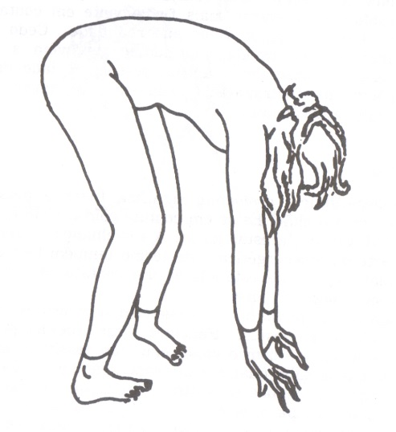
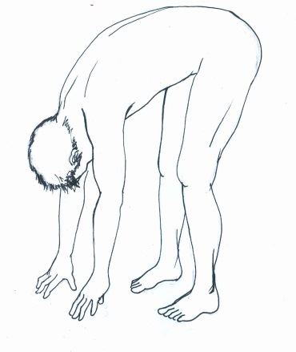
….alcuni esempi di esercizi bioenergetici…incluso il massaggio
-IL GROUNDING-..esercizio di base insieme alla respirazione, svolge la fondamentale funzione di riportarvi gradualmente “dentro” il corpo, “nelle gambe”..”dentro il respiro”…percependo il naturale sforzo del corpo che si tende, dei muscoli che si allungano della schiena che si srotola . Diamo sollievo a tutta la struttura scheletrica e, insieme alla respirazione iniziamo a mettere a fuoco i messaggi del corpo…
ESERCIZI DI RESPIRAZIONE IN GRUPPO
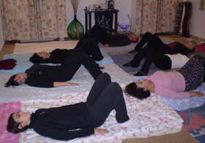
Il respiro è fondamentale per la vita del corpo e anche dell’anima! Alexander Lowen, il fondatore dell’Analisi Bioenergetica sottolinea infatti che approfondire la respirazione implica dare piu’ sostanza e forza al nostro desiderio di vivere in modo pieno e soddisfacente. Lavorando in modo empatico sul respiro ci possiamo accorgere di quanto e di come abbiamo”imparato” (nostro malgrado) a trattenere a reprimere a seppellire e non sentire il respiro.
Quindi, anche a non sentire la Vita.



Allungare la schiena sia individualmente sia tramite un massaggio profondo e rispettoso della nostra intimità, sbloccando le energie profonde della parte posteriore del corpo ci restituisce energia e voglia di vivere.
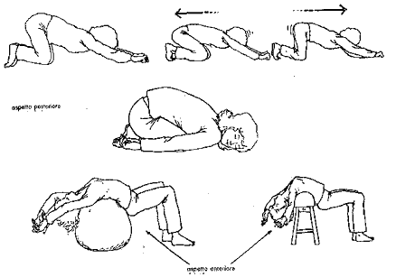

EMANUELE GRILLI
Psicologo e Psicoterapeuta, Libero Professionista con Esperienza Ultra Decennale nel lavoro Clinico, Collabora con l’ASD Sporting XII e Con L’Ass. Unitre dove svolge seminari di Bioenergetica e Scrittura Terapeutica. E’ Scrittore e Sceneggiatore.
LAURA BARNABA
Psicologa, Esperta nella Prevenzione dello Stress. Collabora con il Dottor Emanuele Grilli nella Conduzione del Gruppo.
Per info. 3338375060- 34975520957

